Практическая работа №7
Законы регулирования на примере САР ГПТ
7.1. Теоретическая часть

В практической работе №6 нами был проведен линейный анализ САР ГПТ, в которой в качестве входного воздействия принималось задающее напряжение, а в качестве выхода – напряжение на выходе ГПТ (см. рис. 7.1).

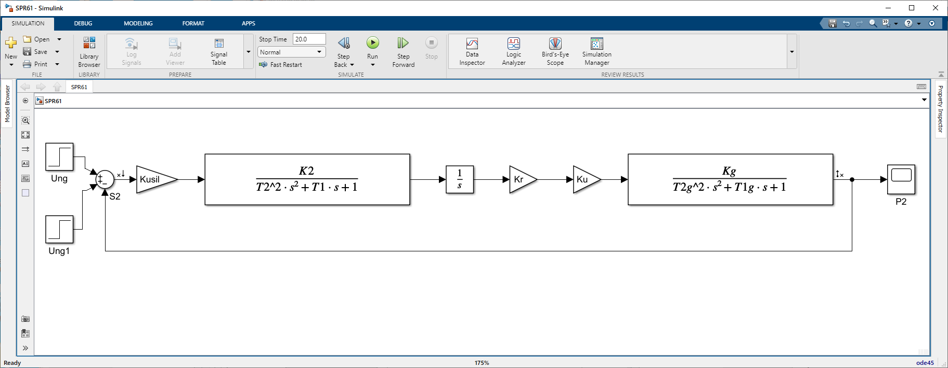
Рис. 7.1. Структурная схема САР ГПТ при анализе по задающему напряжению

Данная САР является астатической, так как при регулировании использовано астатическое (интегрирующее) звено, являющееся частью модели ДПТ.

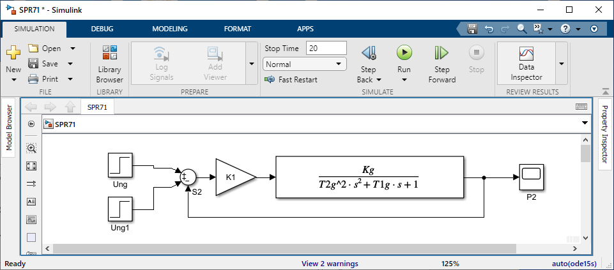
Рис. 7.2. Структурная схема статической САР ГПТ с П-регулятором

Для исследования данной САР на предмет использования разных типов регуляторов приведем данную САР к статическому варианту, удалив блоки, соответствующие ДПТ. Все усилительные звенья сведем в одно звено с коэффициентом усиления K₁. Получаем схему САР, приведенную на рис. 7.2.
Объект управления (ГПТ) здесь представлен звеном с передаточной функцией
.
Регулятор представлен пропорциональным (усилительным) звеном с коэффициентом передачи (усиления) Kreg. Такой регулятор называется П-регулятором, а соответствующий закон регулирования называется пропорциональным. Его формула:
.
Данная структурная схема соответствует статической САР ГПТ, принципиальная схема которой приведена на рис. 7.3.

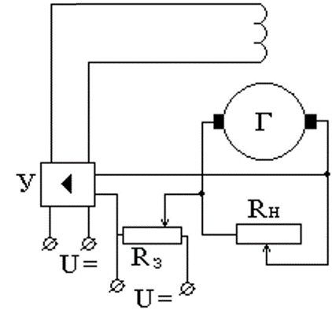
Рис. 7.3. Принципиальная схема статической САУ напряжения ГПТ
Особенность статического регулирования с использованием П-регулятора является наличие статической ошибки, что можно увидеть на рис. 7.3, где приведена кривая изменения напряжения на выходе ГПТ при подаче задающего напряжения U на потенциометр Rз.
Как видно из рисунка, САР пытается поднять напряжение на выходе ГПТ до уровня 220В, соответствующего заданию, но присутствует статическая ошибка, вследствие чего напряжение поднимается лишь до 140 В. В момент времени t = 10 с напряжение задания поднимается до 440 В, но САР удается поднять напряжение на выходе ГПТ лишь до 285 В. Если увеличить K₁ с 2 до 10, то статическая ошибка уменьшается (напряжение подниматся сначала до 200 В, потом – до 400 В, см. рис. 7.5), но не до нуля.

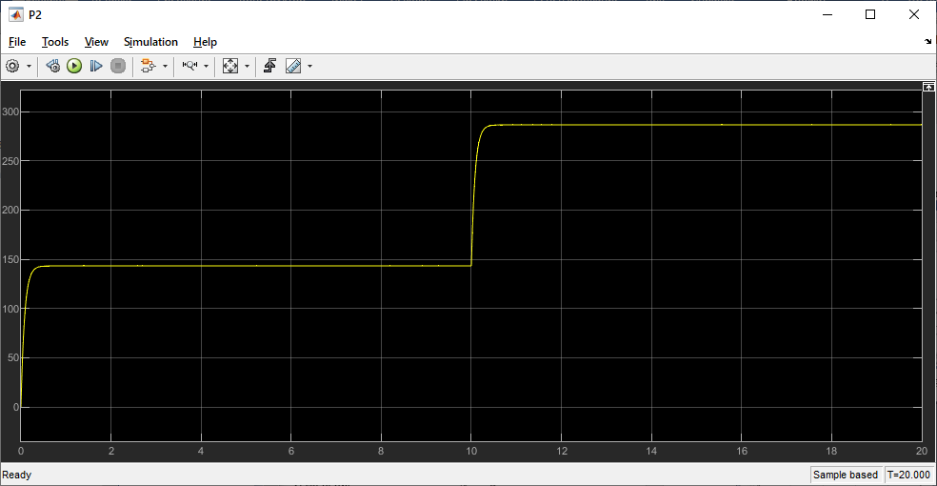
Рис. 7.4. Кривая изменения напряжения на выходе ГПТ при подаче задающего напряжения U на потенциометр Rз (при K₁ = 2)
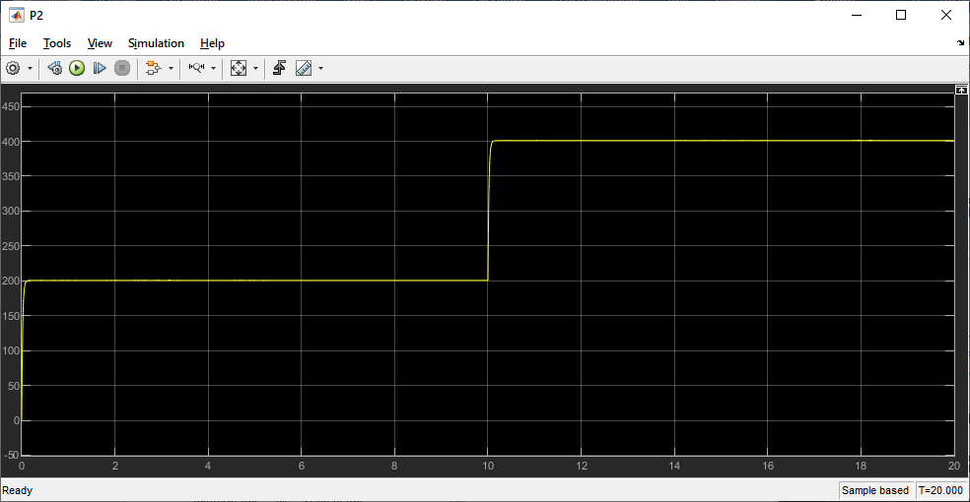
Рис. 7.5. Кривая изменения напряжения на выходе ГПТ при подаче задающего напряжения U на потенциометр Rз (при K₁ = 10)
Для устранения статической ошибки используется пропорционально-интегральный закон регулирования, формула которого
.
Данный закон реализуется ПИ-регулятором, для реализации которого параллельно-согласно с пропорциональным звеном включаем два звена: пропорциональное с коэффициентом усиления K2 и интегрирующее. Получаем схему, приведенную на рис. 7.6.

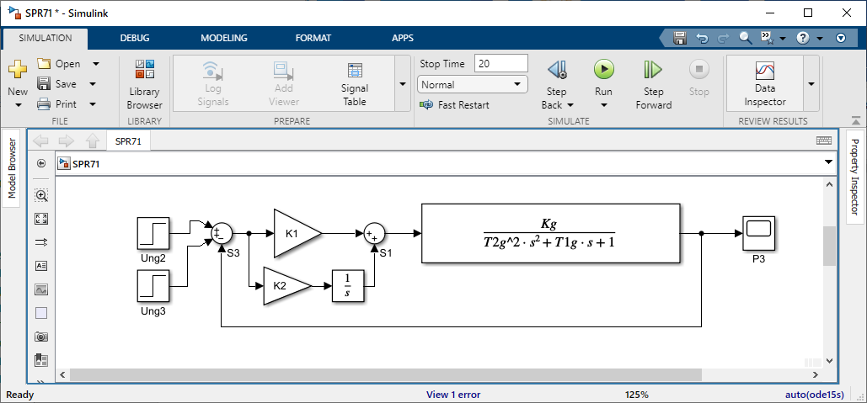
Рис. 7.6. Структурная схема астатической САР ГПТ с ПИ-регулятором

Для сравнения приведем кривые, полученные в САР с двумя типами регуляторов (рис. 7.6).

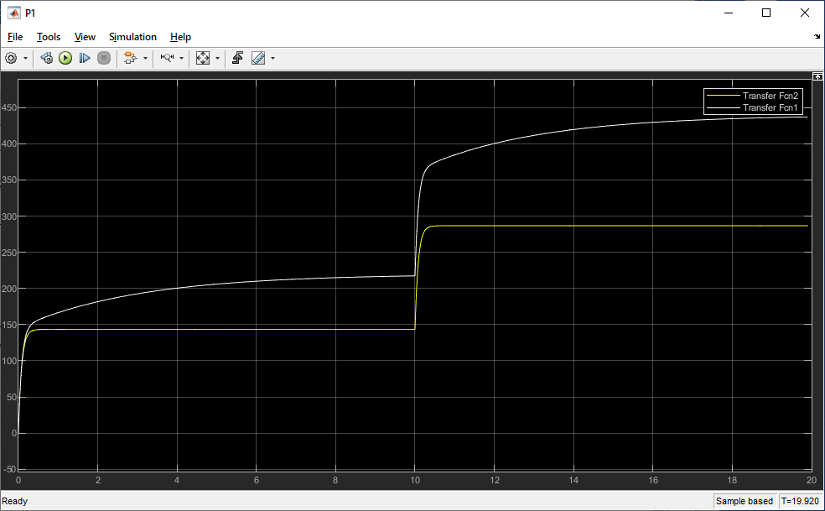
Рис. 7.7. Кривая изменения напряжения на выходе ГПТ в САР с ПИ-регулятором (при K₁ = 2, K₂ = 1)
Как видно из рисунка, САР выводит напряжение точно на заданные значения (220 В и 440 В), то при этом напряжение растет медленнее, чем в САР с П-регулятором.
Для ускорения (форсирования) переходных процессов используют пропорционально-интегрально-дифференциальный закон регулирования, формула которого имеет вид:
.
Данный закон реализуется ПИД-регулятором, для реализации которого параллельно-согласно с пропорциональной и интегрирующей ветвями включают дифференцирующую ветвь с двумя звеньями: пропорциональное с коэффициентом усиления K₃ и идеальное дифференцирующее звено. Получаем схему, приведенную на рис. 7.8.

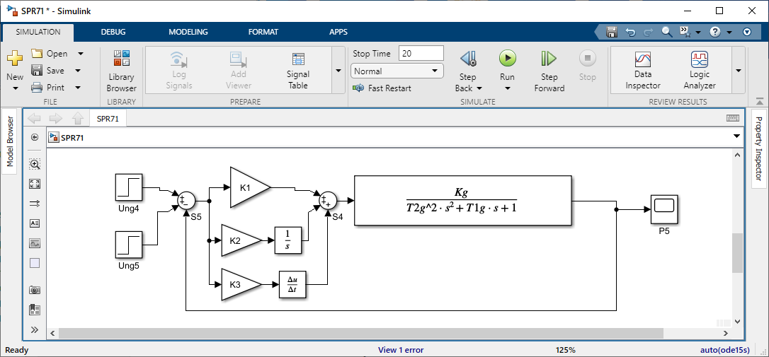
Рис. 7.8. Структурная схема астатической САР ГПТ с ПИД-регулятором

Кривые выходного напряжения при работе трех типов регуляторов приведены на рис. рис. 7.9. ПИД-регулятор сначала работает медленнее, чем ПИ-регулятор, но быстрее достигает установившегося значения.
Так как идеальное дифференцирующее звено на практике реализовать невозможно, рассмотрим, как работает ПИД-регулятор с реальным дифференцирующим звеном (рис. 7.10).

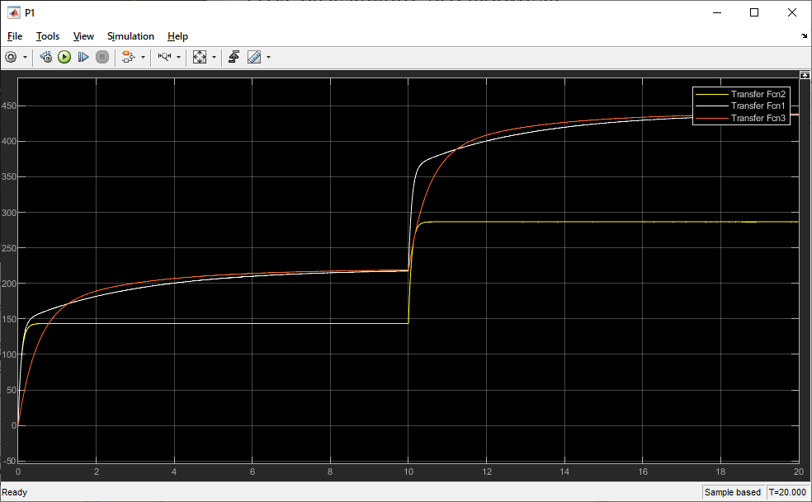
Рис. 7.9. Кривая изменения напряжения на выходе ГПТ в САР с П-регулятором, ПИ-регулятором и ПИД-регулятором с идеальным дифференцирующим звеном (при K₁ = 2, K₂ = 1, K₃ = 1)

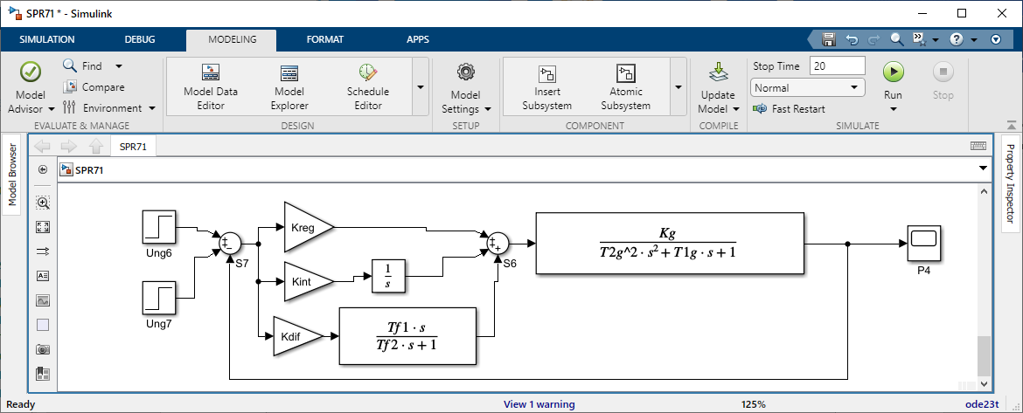
Рис. 7.10. Структурная схема астатической САР ГПТ с ПИД-регулятором с реальным дифференцирующим звеном

Кривые выходного напряжения при работе четырех регуляторов приведены на рис. рис. 7.11. ПИД-регулятор с реальным дифференцирующим звеном сразу форсирует сигнал (быстрый выход на значения, близкие к установившимся), но доводит сигнал до установившегося режима медленнее всех.

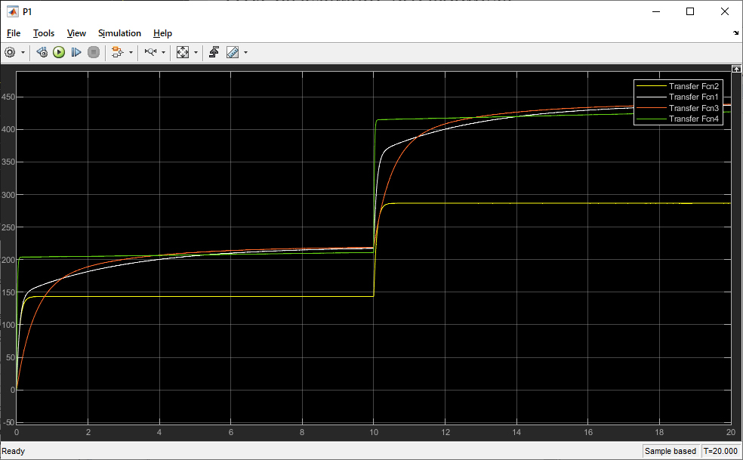
Рис. 7.11. Кривая изменения напряжения на выходе ГПТ в САР с П-регулятором, ПИ-регулятором и ПИД-регулятором с идеальным и реальным дифференцирующими звеньями (при K₁ = 2, K₂ = 1, K₃ = 1, T_{f1} = 10c, T_{f2} = 4 c)
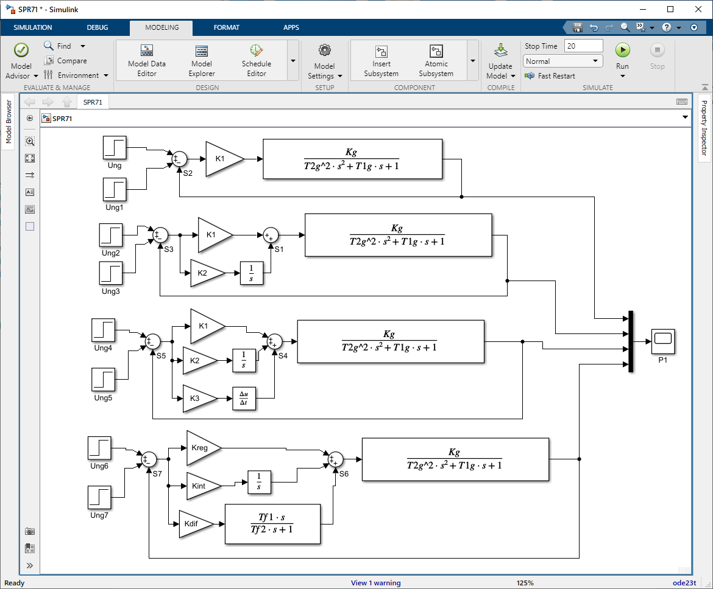
Рис. 7.12. Схема эксперимента

Задание
Изучить особенности регуляторов разных типов.

Порядок выполнения работы
- Постройте все 4 схемы на одном модельном поле, как это показано на рис. 7.12. Сигналы выходного напряжения ГПТ со всех схем сведите в один вектор с помощью звена Mux и подайте результирующий вектор на измерительный прибор Scope для построения 4-х кривых вместе. Данные ГПТ возьмите из своего варианта.
- Запустите модель на выполнение и получите 4 кривые переходного процесса САР с разными типами регуляторов.
- В отчете приведите исходные данные ГПТ, структурную схему модели, построенную вами, а также кривые переходных процессов в одной системе координат (см. рис. 7.11.).
- В выводе по работе ответьте на вопросы:
- Что называется законом регулирования?
- В чем достоинства и недостатки П-регулятора?
- В чем достоинства и недостатки ПИ-регулятора?
- В чем достоинства и недостатки ПИД-регулятора?

%=======================
%Пример программы для расчета параметров модели
%=======================
%Параметры ГПТ с независимым возбуждением
%=======================
Ufg = 220; %напряжение в цепи обмотки возбуждения, В;
%----------------------------------
Ung = 220; %напряжение на выходе генератора, В
P2g = 6700; %номинальная мощность, Вт
nng = 3000; %номинальная частота вращения, об/мин
KPDg = 86; %КПД
Ra0g = 0.12; %сопротивление ОЯ, Ом
Rdg = 0.089; %сопротивление ОДП, Ом
Rf0g = 138; %сопротивление ОВ, Ом
Lag = 2.9e-3; %индуктивность в цепи ОЯ, Гн
L30g = 940e-3; %длина машины, м
d30g = 300e-3; %диаметр машины, м
%=======================
Rag = Ra0g + Rdg; %сопротивление в цепи обмотки якоря, Ом
Uag = Ung; %напряжение в цепи обмотки якоря, В;
ifng = Ung/Rf0g; %номинальный ток в цепи ОВ, А;
Rfg = Rf0g/0.65; %приведенное сопротивление ОВ, Ом
Lfg = Lag/0.06*Rfg/Rag; %индуктивность в цепи ОВ, Гн
wng = nng*2*pi/60; %номинальная частота вращения, рад/мин
iang = P2g*100/KPDg/Ung; %номинальная ток в цепи ОЯ, А
Eang = Ung - iang*Rag; %ЭДС ОЯ в номинальном режиме
Cfg = Eang/(0.65*ifng*wng);
lag = L30g/2; %расчетная длина якоря, м
Dag = d30g/2; %диаметр якоря, м
Jg = 800*Dag^4*lag*0.1; %момент инерции якоря, кг*м^2
Kwg = Cfg*wng;
Rng = Ung/iang;
%=======================
Kfg = 1/Rfg;
Tfg = Lfg/Rfg;
Kag = 1/(Rag+Rng);
Tag = Lag/(Rag+Rng);
Kg = Kfg*Kwg*Kag*Rng;
T1g = Tfg+ Tag;
T2g = (Tfg*Tag)^0.5;

%=======================
%Параметры регулятора
%=======================
K1 = 2;
K2 = 1;
K3 = 1;
Kreg = 2;
Kint = 1;
Kdif = 1;
Tf1 = 10;
Tf2 = 4;

